BAN CHẤP HÀNH TRUNG ƯƠNG  BAN TUYÊN GIÁO  -------- | ĐẢNG CỘNG SẢN VIỆT NAM  ---------------
Số: 4789-CV/BTGTW  V/v sử dụng Đảng kỳ Đảng Cộng sản Việt Nam | Hà Nội, ngày 09 tháng 02 năm 2023

Kính gửi: | - Các ban đảng Trung ương,  - Văn phòng Trung ương Đảng, Văn phòng Quốc hội, Văn phòng Chủ tịch nước, Văn phòng Chính phủ,  - Tỉnh ủy, thành ủy, ban cán sự đảng, đảng đoàn, đảng ủy trực thuộc Trung ương,  - Ủy ban Trung ương Mặt trận Tổ quốc Việt Nam và các tổ chức chính trị - xã hội ở Trung ương,  - Các báo, đài Trung ương.
Thời gian vừa qua, có một số cơ quan, địa phương, đơn vị sử dụng mẫu Đảng kỳ và biểu tượng “Búa - Liềm” Đảng Cộng sản Việt Nam không đúng trong trang trí hội trường, cơ quan, tuyên truyền cổ động trực quan trên đường phố, chương trình văn hóa, văn nghệ, làm logo, biểu tượng tại các sự kiện.
Để khắc phục tình trạng trên, Ban Tuyên giáo Trung ương đã trình Ban Bí thư dự thảo Quy định về sử dụng Đảng kỳ và hình ảnh Đảng kỳ Đảng Cộng sản Việt Nam; trong khi chờ Quy định của Ban Bí thư, đề nghị các cơ quan, đơn vị lưu ý một số nội dung sau:
1. Sử dụng Đảng kỳ và hình ảnh Đảng kỳ Đảng Cộng sản Việt Nam, biểu tượng “Búa - Liềm” theo quy cách sau đây (có phụ lục 01 gửi kèm).
- Hình dáng, kích thước: Đảng kỳ hình chữ nhật, ở giữa có biểu tượng “Búa - Liềm”, kích thước chiều rộng bằng 2/3 chiều dài, tùy vào quy mô, tính chất sự kiện và mục đích sử dụng để lựa chọn kích thước cho phù hợp bảo đảm đúng tỷ lệ giữa chiều dài và chiều rộng.
- Biểu tượng “Búa - Liềm” (Đảng huy): “Búa” và “Liềm” đặt vuông góc với nhau (không có nét chồng tại chỗ giao nhau giữa “Búa” và “Liềm”). Đường kính của “Búa - Liềm” bằng 4/10 chiều ngang lá cờ; “Búa - Liềm” đặt ở trung tâm của lá cờ. Hình “Búa” đặt chếch lên 45 độ so với chiều ngang lá cờ; cán “Búa” và cán “Liềm” hình chữ nhật; mặt trên cùng đầu “Búa” tạo thành đường thẳng với đỉnh nhọn lưỡi “Liềm”; điểm giao giữa cán “Búa” và đầu “Búa” tạo thành đường thẳng với mặt trên cán “Liềm”; điểm dưới cùng của cán “Búa” tạo thành đường thẳng ngang với điểm dưới cùng của cán “Liềm”.
- Màu sắc: Nền cờ màu đỏ tươi (như màu của Quốc kỳ); biểu tượng Búa - Liềm màu vàng tươi (như màu ngôi sao vàng 5 cánh của Quốc kỳ).
2. Chỉ đạo thường xuyên kiểm tra, giám sát, kiểm duyệt kỹ việc sử dụng Đảng kỳ và hình ảnh Đảng kỳ tại các cấp, các ngành; trên báo chí, Internet, mạng xã hội, trong công tác thông tin tuyên truyền cổ động và các hoạt động chính trị, văn hóa. Kịp thời thu hồi, thay thế Đảng kỳ không đúng quy cách, bị hỏng, bạc màu, nhất là ở những nơi công cộng, khu trung tâm; gỡ bỏ và xử lý nghiêm các hành vi sử dụng, đăng tải, chia sẻ hình ảnh xuyên tạc, bóp méo, xúc phạm Đảng kỳ trên Internet, mạng xã hội.
Trân trọng!

Nơi nhận:  - Như trên,  - Đồng chí Trưởng Ban (để b/c),  - Ban Tuyên giáo các tỉnh ủy, thành ủy, đảng ủy trực thuộc Trung ương, Ủy ban Trung ương Mặt trận Tổ quốc Việt Nam và các tổ chức chính trị - xã hội ở Trung ương,  - Lãnh đạo Ban,  - Vụ Tuyên truyền (5),  - Lưu HC. | K/T TRƯỞNG BAN  PHÓ TRƯỞNG BAN  Phan Xuân Thủy

PHỤ LỤC 01
HÌNH ẢNH ĐẢNG KỲ ĐẢNG CỘNG SẢN VIỆT NAM
(Kèm theo Công văn số 4789-CV/BTGTW ngày 09 tháng 02 năm 2023 của Ban Tuyên giáo Trung ương)
1. Hình 1a: Quy cách Đảng kỳ
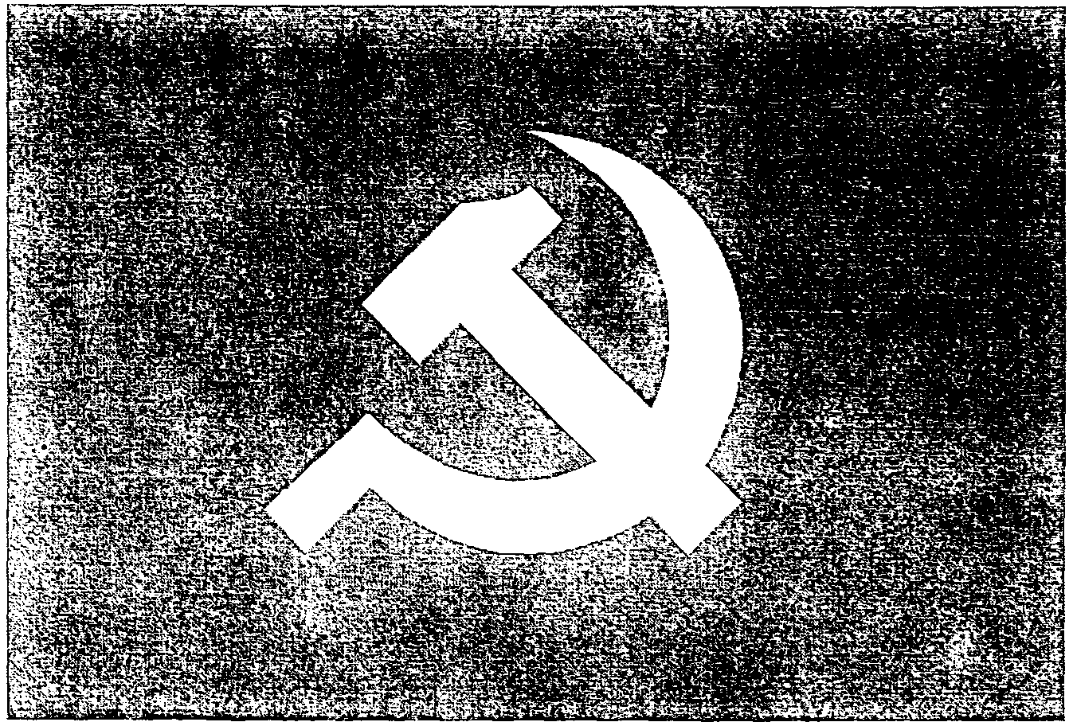
2. Hình 1b: Chia ô Đảng kỳ (Chấm “xanh” là tâm Búa Liềm)
